 | Item | Status | Comment
1.  Позитивный тест | Заполнить все обязательные, ввести корректные данные. Например:  Имя: Федор  Фамилия: Вендур  Дата рождения: 1986.05.10  E-mail:vendurfv@gmail.com  Логин: Vendur  Пароль: 1234567
2.  Тест обязательных к заполнению полей | - Попробовать войти оставив все поля пустыми  - Проверить каждое обязательное поле формы на необходимость заполнения
3.Тест на максимальную длину символов | Проверить поля формы регистрации на возможность ввода большого числа символов.  Проверяем граничные с максимальной длинной значения
4. Тест на ввод спецсимволов | Проверить поля на ввод слов с пробелами, тире, нижним подчеркиванием, «собакой», цифрами и т.д.
5. Тест на совпадение полей | Проверить реакцию системы на ввод одинаковых значений в разные поля. Например логин и пароль.
6. Тест на ввод некорректных данных | 1. Указать дату рождения позднее текущей даты  2. Проверка поля E-mail на различные неверные форматы адреса почты  3.Проверка поля логин: ввести меньше 6 символов, ввести символы на кириллице  4.Проверка поля пароль: ввести меньше 6 символов, ввести разные пароли  5. Проверить ввод корректных данных после некорректных
7. Тест безопасности | Попробовать ввести текст содержащий SQL инъекции, теги, jscript код.

Найденные явные баги:

- При попытке зарегистрироваться с пустыми полями сообщения выводятся на английском языке. Не очень удобно с позиции юзабилити. Возможно, следует сделать сообщение на русском или продублировать английский текст русским.
- Позволяет в поле «дата рождения» выбирать дату позднее текущей и пропускает такое значение.
- В поле E-mail нет проверки на формат ввода. Например я ввел набор символов @#$%^&* и система пропустила такое значение.
- При попытке ввести символы на кириллице система не пропустила данную форму ввода, однако никаких сообщений об ошибке не появилось, лишь пустой список.
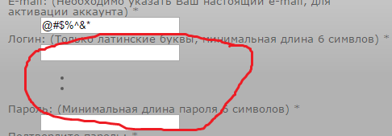

- При попытке ввода больше 25 символов выводится из-за которого «едет» дизайн
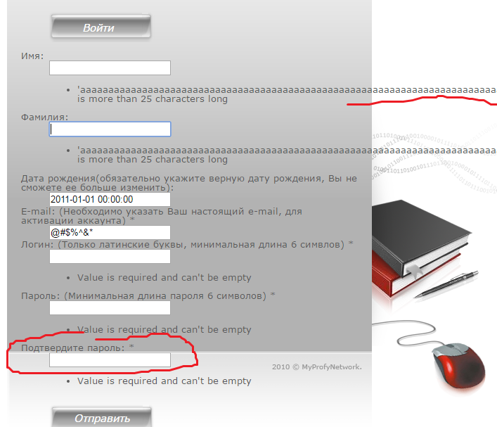

- Позволяет ввести разные пароли. Например 1234567 и 12345678 система пропустила.
- Также можно вводить одинаковые данные для полей «логин» и «пароль» . Например я ввел vendur.

